Snake Game

dokumentáció

Készítette: Biczó Eszter, Buti Tibor, Szalai Ákos

Tartalom

Jegyzőkönyv: 3

Specifikáció 5

State diagram 6

Use case diagram 7

Osztály diagramok 8

Tesztelési terv 12

Felhasználói kézikönyv 13

# Jegyzőkönyv:

* Jó napot kívánok! Kérem foglaljon helyett?
* Jó napot kívánok! Köszönöm!
* Buti Tibor vagyok kollégáim Biczó Eszter és Szalai Ákos.
* Én pedig Gipsz Jakab Pista vagyok.
* Milyen program szeretne velünk fejleszteni?
* Egy régi típusú játékot, amivel még a nagyapám is játszott.
* A Tetris-re gondol?
* Nem. Esetleg hallott a snake nevű játékról?
* Igen emlékszem rá. Én is sokat játszottam vele gyerekkoromban. De pontosan melyik verzióra gondol?
* Egy egyszerű verzióra gondoltam mivel magam is szeretném megtanulni ennek a játéknak a működését programozói szemmel. Szeretném, hogy ha a program kódot is megkaphatnám, hogy tanulás céljából felhasználjam.
* Természetesen. De ez további költségeket jelenthet.
* Rendben, nem gond.
* Milyen programozási nyelven szeretné, hogy elkészítsük a programot?
* A JAVA-ra gondoltam mert arról nagyon sok jót hallottam.
* Milyen fejlesztő környezetben szeretné elemezni a szoftvert?
* NetBeans-ben mivel úgy értesültem, hogy grafikusan is lehet programozni benne.
* Milyen operációs rendszerben szeretné futtatni az alkalmazást?
* Windows 10.
* Mik az elképzelései a játékkal kapcsolatban?
* Arra gondoltam olyan legyen, mint az eredeti, hogy van egy kígyó és megjelenik egy alma, amit megkell enni, hogy pontot kapjál és emiatt nő a kígyó mérete. Viszont jó lenne, ha inkább kettő kígyó lenne egy helyet, hogy érdekesebb legyen a játék.
* Hogyan legyen a pontozás?
* Legyen kétfajta alma a sima piros, ami 100 pontot ér és lenne egy aranyszínű alma, ami a három szorosát éri. Illetve legyen benne egy rohadt alma, ami levon 500 pontot.
* Negatívba lemehet az eredmény?
* Nem maradjon akkor nulla.
* Szeretné, hogy a játék közben a pontok növekedése látszódjon?
* Nem, nem lenne jó, ha közben számolná a pontokat mert zavarná a koncentrációmat a játék közben. Ha a játék befejeződött írja ki az első és a második játékos pontszámát.
* A kígyó gyorsuljon miután megette az almát?
* Szerintem ne mert két kígyóval már bőven nehéz a játék.
* Két felhasználós legyen vagy a két kígyó ellentétesen mozogjon egy felhasználó alatt?
* A testvéremmel szeretnék majd játszani tehát legyen inkább két felhasználós, ahol külön lehet irányítani a kígyókat. De legyen lehetőség egyedül is játszani.
* A játék mikor érjen véget?
* Amikor a kígyó saját magába ütközik vagy esetleg falnak ütközik, illetve, ha a másik kígyónak megy neki.
* Milyen platformon gondolkodik használni a szoftvert?
* Leginkább a laptopomat használom így azon szeretném használni.
* Milyen funkciókat szeretne még a programban?
* Szeretném, ha a főképernyőn ki lehetne választani a kígyók színét külön-külön. A színek választásást magukra bízom, hogy ne legyenek ebből a játékban problémák. Mire tudnák elkészíteni a programot és mennyiért?
* Sajnos most nagyon elfoglaltak vagyunk, de február elejére készek leszünk, ha minden jól megy. Mi egy ilyen 100 $/órában gondolkodtunk.
* Rendben. Nekem az megfelel.
* Van még valami, amiről nem beszéltünk?
* Nem szerintem mindent megbeszéltünk. Köszönöm a szakszerű profi hozzá állást. A jövőben is önöket választom majd.
* Köszönjük a bizalmat. További szép napot!

# Specifikáció

Az ügyfél igényei: Mivel a felhasználót érdekli a java nyelv ezért megkért minket, hogy egy egyszerű játék programot készítsünk neki, amiből megtanulhatja a JAVA nyelv és a játék működését. Így együttesen tanul és élvezettel próbálhatja ki gyerekkorát felidéző játékot.

Ügyfél külön kérése: NetBeans-ben szeretné futtatni majd a programot

Játék lényege: Van egy karakterünk, ami jelen esetben egy kígyó, amit irányíthatunk. Célja, hogy a véletlenszerűen megjelenő almákkal tovább növelhetjük a kígyónk méretét, amivel pontot szerzünk. Ahogy nő az elfogyasztott almák száma nő a sebessége a kígyónak. A játéknak akkor van vége, ha neki meggyünk a saját magunknak vagy a falnak. Ilyenkor kiírja az elért pontszámunkat.

Humán erőforrások: három tervező/fejlesztő

Hardver erőforrások: egy fejlesztői, egy tesztelői számítógép (közepes hardverigény) Szoftver erőforrások: fejlesztőkörnyezet (NetBeans), verziókövető (Git), projektvezető oldal(Projekt 2013)

Program nyelv: Java

Üzemeltetés: üzemeltetést nem kell biztosítani

Karbantartás: az esetleges hibajavításon felül nem kell biztosítani

Hatékonyság: a program válaszideje gyors, erőforrásokra való támaszkodás mértéke alacsony

Megbízhatóság: megfelelően működő program

Hordozhatóság: a program csak Windows 7, vagy újabb operációs rendszeren fut, személyi számítógépen

Felhasználás paraméterei: két felhasználós, informatikai szaktudás nem szükség a program intuitív módon használható nem kell hozzá kézikönyv

Biztonság: Mínuszba ne menjen a felhasználó, két ugyanolyan szint ne tudjon kiválasztani

Költség: 100 $/óra

Időigény: február 3

Dátum: 2022.09.26

# State diagram

# Use case diagram

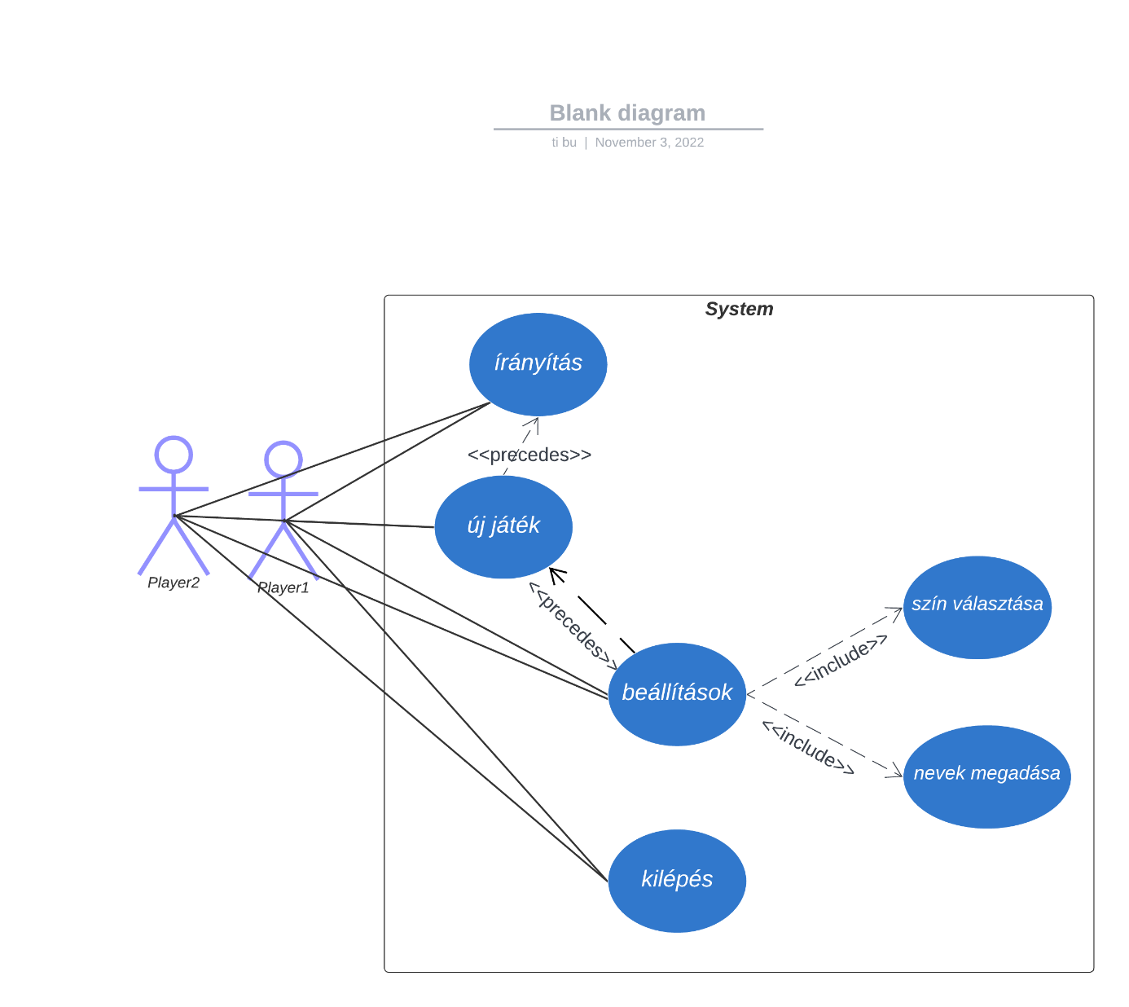

# Osztály diagramok

# Tesztelési terv

A tesztkörnyezet a SnakesTest.java állományban található

Megvalósított műveletek tesztelése:

1. A kígyó megeszi az almát

2. A kígyó nem ütközik össze az almával

3. A kígyó eléri a pálya jobb szélét

4. A kígyó elmozdul jobbra és le

5. Elemek összege: megfelelően karbantartja-e az _sum változó értékét.

6. Az adott elem benne van-e a halmazban: halmazban lévő és nem lévő elemre is tesztel.

# Felhasználói kézikönyv

# A program elindítása után a fő menü jön elő, ahol ki lehet választani hány játékos akar játszani.

A játék fő menüjében választható ki az egy, illetve két játékos mód. Ezt követően a szín választó ablak segítségével tudják 4 szín segítségével kiválasztani a játékosok a számukra megfelelőt (kék, sárga, magenta, cián) ha ez megtörtént akkor a 'let' s go' megnyitásával már indulhat is a játék, ha meggondolnánk magunkat a 'back' segítségével vissza juthatunk a főmenübe.

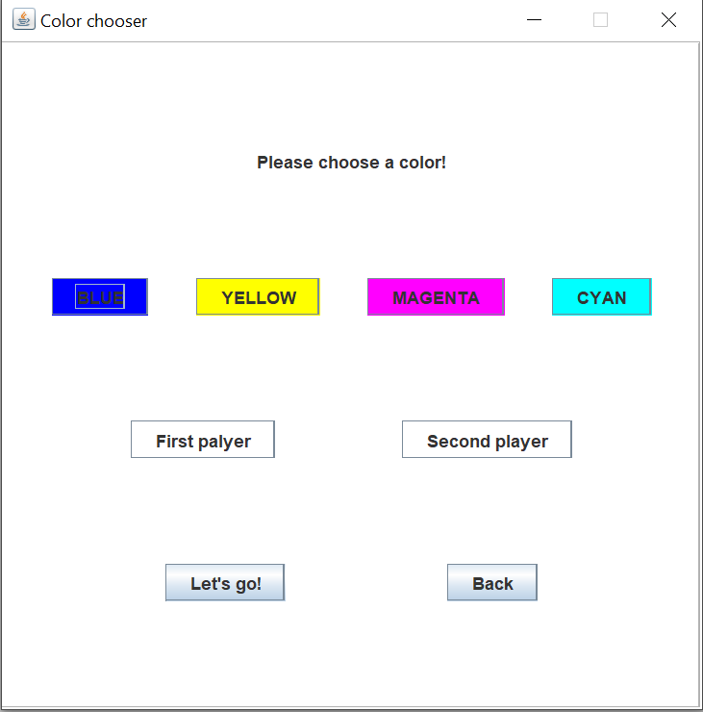

A játék indításakor a pályán van:

* kígyó vagy kígyók, amit a játékos irányít (az ábrán a kék, illetve magenta színű)
* alma, plusz 100 pont (piros)
* aranyalma, plusz 300 pont (sárga)
* 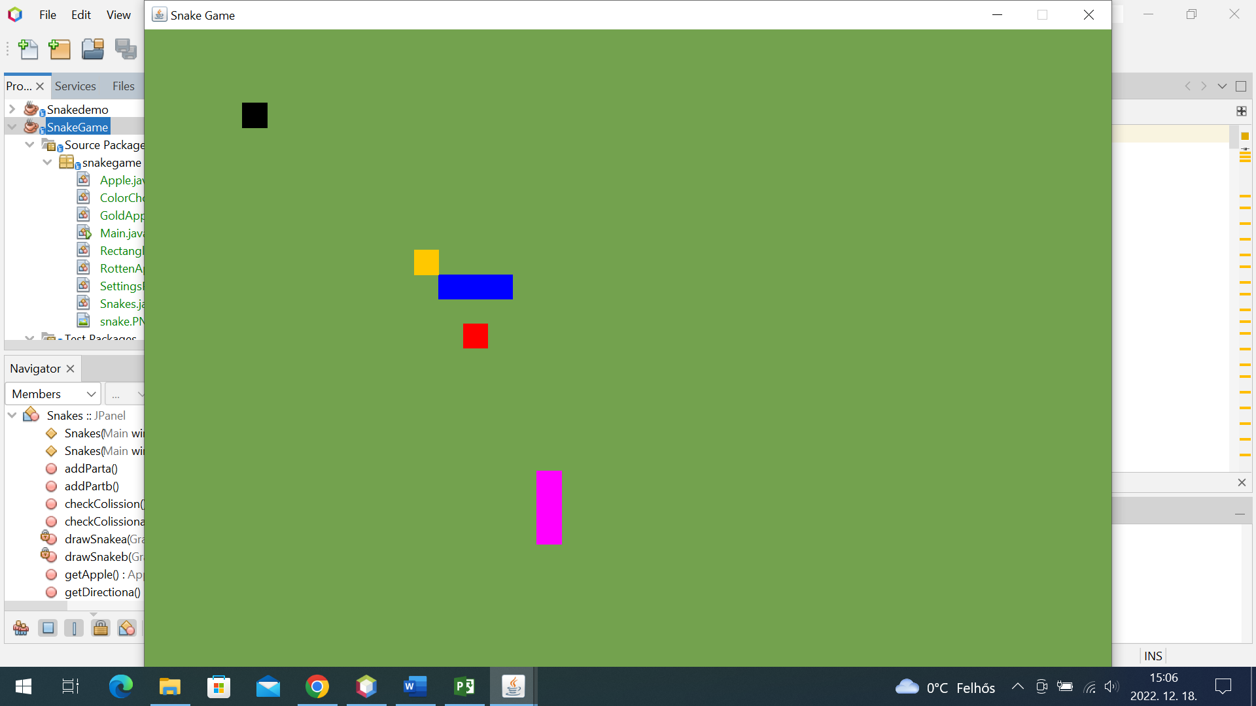romlott alma, mínusz 500 pont (fekete)

A kígyó irányításához az egy játékos módban a nyilakkal történik.

Két játékos módban az egyik játékos a nyilakkal, a másik WASD-vel lehet irányitani a kígyókat.

A játék célja minél több pont összegyűjtése falnak ütközés, vagy a kígyó saját magába való ütközése nélkül.

A játéknak vége van, ha a kígyó neki ütközik a falnak vagy saját magának.